广东省徐闻县迈陈中学2013-2014学年度九年级上学期期中考试物理试题及答案
一．单项选择题（每小题3分，共21分）
1．下列现象中，属于扩散的是（ C ）
A．擦黑板时，粉笔灰在空中飞舞 B．粉笔蹭到衣服，在衣服上留下粉笔痕迹
C．玉兰花开，闻到阵阵花香 D．秋天到来，树叶飘落
2． 下列现象中，利用内能做功的是（ D ）
A. 冬天在户外时两手相搓一会儿手就暖和了
B.车刀在砂轮的高速摩擦之下溅出火花
C. 在烈日之下柏油路面被晒熔化
D. 火箭在“熊熊烈火”的喷射中冲天而起
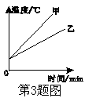
3．质量相等、初温相同的水和煤油，分别用两个相同的电加热器加热（不计热损失），加热过程中温度变化如图所示，则下列判断正确的是 （ C ）
A．甲的比热容大，是水 B．甲的比热容大，是煤油
C．乙的比热容大，是水 D．乙的比热容大，是煤油
4．关于温度、热量、内能，以下说法正确的是（D ）
A．0℃的冰没有内能 B．物体的内能与温度有关，只要温度不变，物体的内能就一定不变
C． 物体的温度越低，所含的热量越多 D．水沸腾时继续吸热，温度保持不变
5．如图甲所示，验电器A带负电，B不带电．用带有绝缘柄的金属棒把验电器A、B两金属球连接起来的瞬间（如图乙所示），金属棒中（ B ）

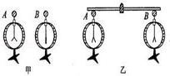

A．电流方向由A到B B．电流方向由B到A

C．有电流但方向无法确定 D． 始终无电流

6．在图所示的电路图中，能用电流表正确测出灯L_{l}的电
流的是（ C ）
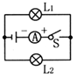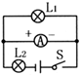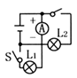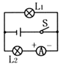
A B C D
7．如图所示，要使灯泡L₁和L₂组成并联电路，应（C ）
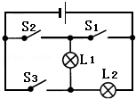
A．只闭合S₂ B．只闭合S₃ C．只闭合S₁和S₃ D．只闭合S₂和S₃

二．双项选择题（每小题4分，共12分。下列各题所列的答案中有二个是正确的，全部选对得4分，选对但不全的得2分，有选错或不答的得0分）
8．下列说法正确的是（AB ）
A． 固体、液体和气体分子间都有间隙
B． 扩散现象不只发生在气体之间，也会发生在固体和液体之间
C． 建筑工地上，汽车驶过时尘土飞扬，这是一种扩散现象
D． 橡皮筋被拉长后，分子之间只有引力
9．下列说法正确的是（AD ）
A． 对物体做功，物体的内能不一定增加
B． 物体温度升高了，一定吸收了热量
C． 物体散发热量，温度一定降低
D． 物体温度升高，内能一定增加
10．如图所示的四个电路图，开关S能使L₁和L₂同时发光和熄灭的是（ AD ）
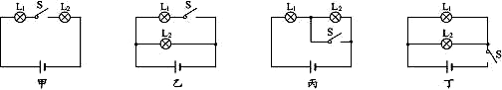
A：甲 B: 乙 C: 丙 D: 丁
三、填空题（每小题3分，共15分。每空1分）
11. 自然界中只有 两种电荷，人们把与毛皮摩擦过的橡胶棒所带的电荷叫 负 电荷。电荷间的相互作用规律是：同种电荷相互排斥，异种电荷相互 吸引 。
12．氢能源具有来源广、无污染等优点．火箭发动机用氢作燃料是因为氢的 _________ 很大，氢气的热值为14.3×10⁷J/kg，完全燃烧0.5kg的氢气可放出 _________ J的热量；若一罐氢气用去了一半，则剩余氢气的热值 _________ （填“大于”“等于”或“小于”）14.3×10⁷J/kg．
13．内燃机的一个工作循环有四个冲程，图2中表示的是其中的 冲程，它将 能
转化成 能。
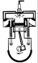
14． 如图电路中：开关S闭合时，灯L₁与L₂_______联，电压表测的是_______两端的电压；当S由闭合到断开时，电压表的示数将_________（填“变大”、“变小”或“不变”）
15、如图中所示的电路中，L₁、L₂是__________ 联的，电流表A₁测的是通过________
的电流，当开关闭合后，A₁、A₂的示数分别如图中的（a）（b）所示，通过L₂的电流为________A
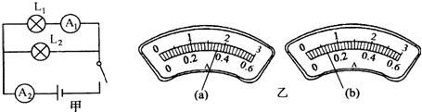

四．作图题（第16小题2分，第17小题4分。共6分）

16．（2分）星期天学校组织同学到龙泉开展课外活动，在公交车上，小蕊同学发现在后门的两侧扶手上，各装有一个按钮（相当于一个开关），想要下车的乘客按下任何一个按钮，装在驾驶台上的电铃都会发声，提醒司机有乘客需要下车．这里面的电路是怎样设计的？请你帮助小蕊把符合要求的电路图画在下面的虚线框内．
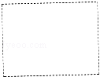
第16题电路图 第17题电路图
17．（4分）在图中用笔画线代替导线，把灯L₁、L₂组成并联电路，要求开关S能同时控制灯L₁和灯L₂，用电流表测通过L₂的电流．并画出对应电路图。

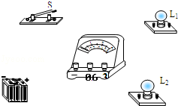

五．实验题（第18题6分，第19题12分。共18分）
18．如图所示，在试管内装些水，用橡皮塞塞住，加热使水沸腾．
（1）水沸腾后会出现的现象是 _________ ．这个过程中，燃料的 _________ 能转化为 _________ 能，又通过做功，把 _________ 能转化为 _________ 能．
（2）利用该实验过程的原理完成工作的是 _________ ．
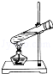
19．为了验证并联电路的电流特点．小薇设计了如图l所示的电路进行实验．
（1）在连接电路时，开关应处于 _________ 状态．
（2）小徽先将电流表接在L₁所在的支路上，闭合开关后，观察到灯L₂发光，但灯L₁不发光，电流表的示数为零，电路可能存在的故障是： _________ ．
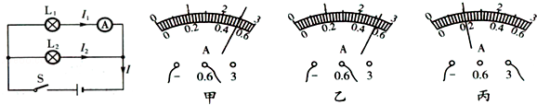
（3）排除故障后，她测出了L₁、L₂支路和干路上的电流分别为I₁、I₂和I，电流表示数如图2中甲、乙、丙所示，可读出I₁=0.5A，I₂= _________ A，I= _________ A．根据测量结果．在误差允许范围内你认为并联电路中干路电流和各支路电流的关系是： _________ ．（写出关系式即可）
（4）为了验证结论的普遍性，小薇采用了更换不同灯泡继续实验的方法进行验证，你还可以采用的方法是： _________ ．
六．计算题（每小题7分，共14分。解答应写出必要的文字说明，方程式和重要的演算步骤。只写出最后答案的不能得分，有数值计算的题，过程和答案都必须明确写出数值和单位。）

20．（7分）小林同学家用沼气作燃料加热3kg水，其过程中水温随时间的变化情况如图所示．请根据图象及有关信息完成下列问题．
（1）加热2min水吸收的热量；
（2）如果2min内沼气共燃烧0．O1m³，在这种情况下，该沼气炉的效率为多少？[c_{水}=4.2×10³J/（kg•℃），q_{沼气}=2.4×10⁷J/m³]．
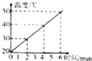

21、（7分）如图所示，闭合开关S，如果A₁ 示数为 0.5A，A₂示数为0.4A，A₃ 示数为0.7A，则通过灯 L₁、L₂、L₃的电流为多少A？
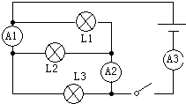

七．综合能力题（每小题7分，共14分）
22.现代生活中最重要的交通运输工具——汽车，与我们的生活走得越来越近了。
(1)某单缸汽油发动机气缸的活塞面积是120cm2，做功冲程中活塞移动的距离是30cm，气体的平均压强是5×105Pa。汽油的热值是4.6×107J／kg，每次做功耗油0.2g，气体一次膨胀对活塞做的功是______J；若每次做功过程中汽油的90％完全燃烧，每次汽油燃烧放出的热量是__________J；排气过程中，废气温度________，内能________。
(2) 汽油的热值4.6×107J／kg含义：_______________________________(2分)
(3)汽油机的效率很低，主要原因之一是______带走了大量的能量。

23.小明和小芳分别设计了探究“并联电路电流规律”的实验，他们各自设计的实验电路图及实验数据记录如下所示． （小芳和小明电路连接及记录的数据都没有错误．）
(1)从他们的实验数据可以看出并联电路干路电流与支路电流之间的关系是：____________________________________________（2分）
(2)小明根据他的实验数据断定“并联电路各支路的电流一定相等”，这是因为他选用的两个电阻大小关系是:R1_______R2(选择“大于”、“小于”、“等于”) （2分） （3）请你指出小芳、小明的实验设计各有哪些可改进之处．（3分）

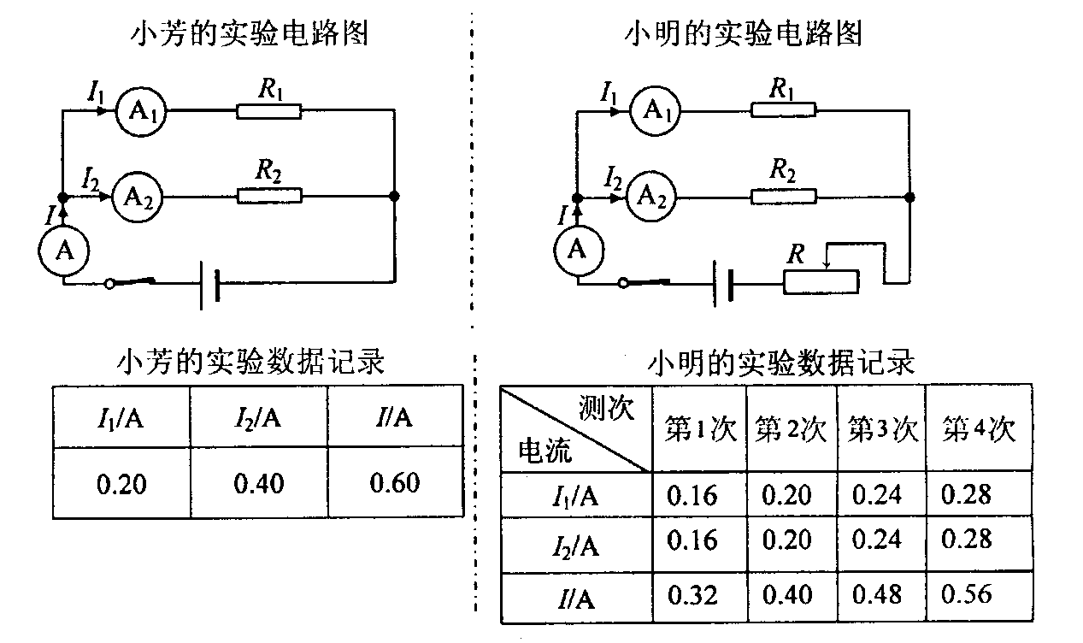

迈陈中学2013—2014学年第一学期期中考试
九年级物理试卷参考答案
一、单项选择题（本大题包括7小题，每小题3分，共21分．每小题只有一个选项符合题意）
1 | 2 | 3 | 4 | 5 | 6 | 7
C | D | C | D | B | C | C
二、双项选择题（本大题包括3小题．每小题4分，共12分．每小题有两个选项符合题意，全对得4分，错选、多选或不选得0分，只选一个正确选项得2分）
8 | 9 | 10
AB | AD | AD
三、填空题（每小题3分，共15分。每空1分）
11．两 ； 负 ； 吸引 12. 热值 ； 7.15X10⁷ ； 等于
13.做功 ；内 ；机械 14. 220 ；并联 ；不高于36V
15.并 ；L1 ；0.24
四．作图题（第16小题2分，第17小题4分。共6分）
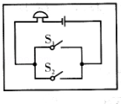

第16小题电路图2分 第17小题实物图2分
AA

第17小题电路图2分
五．实验题（第18题每空1分X6=6分；第19题每空2分X6=12分。共18分）
18.（1）水蒸气会把橡皮塞冲出； 化学； 内； 内； 机械；
（2）热机
19．（1）断开 （2）L1或电流表开路
（3）0.52 ； 1 ； I=I₁+I₂
（4）用改变电源电压继续实验的方法进行验证
六．计算题（每小题7分，共14分。解答应写出必要的文字说明，方程式和重要的演算步骤。只写出最后答案的不能得分，有数值计算的题，过程和答案都必须明确写出数值和单位。）

20.题：
解：
（1）根据图象可知：加热2min水的温度由20℃升高到30℃；
则水吸收的热量Q_{吸}=c_{水}m_{水}（t﹣t₀）
=4.2×10³J/（kg•℃）×3kg×（30℃﹣20℃）
=1.26×10⁵J．————————3分
（2）∵燃烧0．O1m³的沼气放出的热量为Q_{放}=V_{沼气}q_{沼气}=0.01m³×2.4×10⁷J/m³=2.4×10⁵J，——————2分
∴η==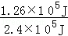=52.5%．——————2分
答：（1）水吸收的热量是1.26×10⁵J．
（2）此沼气炉的效率是52.5%．
21题：
解：
由图并联电路的电流特点知：
I_{L2}+I_{L3}=I_{A1}=0.5A ①，---------2分
I_{L1}+I_{L2}=I_{A2}=0.4A ②，---------2分
I_{L1}+I_{L2}+I_{L3}=I_{A3}=0.7A ③，---------2分
由①②③解得：I_{L1}=0.2A，I_{L2}=0.2A，I_{L3}=0.3A；-------2分
答：通过灯 L₁的电流是0.2A，通过灯L₂的电流是0.2A，通过灯L₃的电流是0.3A．
七．综合能力题（每小题7分，共14分）
22题（1）1800 ；8.28×10³ 降低 ；减少；--------每空1分
（2）表示1kg汽油完全燃烧放出的热量为4.6×10⁷J------2分
（3）尾气-------1分
23题：
（1）I=I₁+I₂；-------2分
（2）=；---------2分
（3）小芳：只测量了一组数据，应增加滑动变阻器，改变电路的电流，以便进行多次测量，提供多组数据，分析得出的结论才有说服力。小明：电阻R₁和R₂的阻值的选取太特殊，阻R₁和R₂的阻值可随意选取，也可用变阻器来做电阻R₁和R₂。----------3分

